**所有人将防火墙永久性关闭，防止出现拒绝访问情况**

systemctl status firewalld 查看状态

systemctl stop firewalld 暂时关闭防火墙

systemctl disable firewalld 永久关闭

**当遇到maven依赖报错且不下载的时候，在仓库下搜索所有的.lastUpdated结尾的文件删掉。之后再重新引入一下依赖就可以了。**

在创建原型maven的web项目的时候，如果提示一些基本的类找不到，但是在pom.xml文件中确实是引入了相关的依赖，查看Artifacts中的Output Layout中是否有lib目录，如果没有，从右边选中依赖Put into Output Root

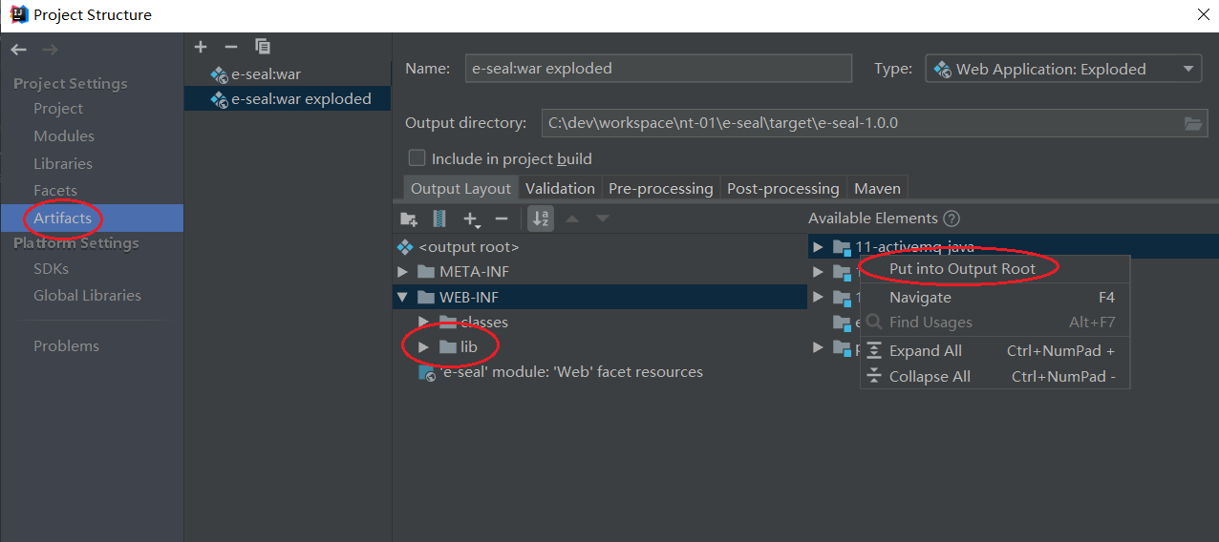

一、Nginx

1.访问Nginx需要关闭防火墙。

2.Nginx日志文件位置在Nginx的logs目录下面，查看命令：cat error.log

3.Nginx配置静态分离的路径必须存在

例如：location /ace {

root /opt/www/;

}

必须在根路径下有一个opt文件夹，opt下有www文件夹

注意：拦截的路径ace会自动添加到www后面，所以www后面还要有一个ace文件夹之后才能放静态文件。

注意：根路径是“/” 不是“root” ， “root”是根路径下的一个文件夹

4.在做负载均衡的时候要用日志模式启动tomcat，防止tomcat报错而不知情。

启动命令在bin路径下，./startup.sh | tail -f ../logs/catalina.out

5.使用SpringSession处理session时，若配置了域名访问，则只能用域名访问才会生效，使用ip访问不会共享session。

二、Springboot

1.springboot的启动类必须放在其他类的同一个包下或者父级包下。且不能直接放在跟路径即java下。

2.整合dubbo zookeeper时。注意启动类必须加@EnableDubboConfiguration

在controller注入service时@Reference时alibaba包下的不是jdk的。

3.整合jsp时， 若访问jsp页面出现下载选项，查看pom文件的依赖是否完整，且依赖是否下载完全。

4.thymeleaf模板不能访问时同上，检查依赖。

5. 如果idea中出现Sprint Boot Configuration Annotation Processor not Found in classpath警告，不处理也不会影响程序运行

在pom.xml文件中添加如下依赖

<dependency>  
 <groupId>org.springframework.boot</groupId>  
 <artifactId>spring-boot-configuration-processor</artifactId>  
 <optional>true</optional>  
</dependency>

三、FastDFS

1.在执行yum命令时需要虚拟机可以访问网络，如果固定过ip可能会访问不了，去掉即可。

2.fastdfs的所有配置文件中涉及的路径必须真实存在。

3.测试上传的文件必须真实存在。

4.在进行集群配置时：新建的虚拟机ping不通，先查看一下虚拟机ip是否存在

命令：ip addr 如果没有则将/etc/sysconfig/network-scripts 下面的ifcfg-ens33文件中的ONBOOT改为yes 保存之后执行service network restart 即可。

四、ActiveMQ

1.个别电脑启动activemq会比较慢，过一会在访问。如还是不行就查看日志文件是否报错 在data下面 cat activemq.log

2.topic必须先启动监听者（订阅者）才能接受到消息。

五、MySQL主从复制。

1.注意四个服务器的一致性，不可以随意删除，更改其他数据库没有的数据，否则会导致主从复制失效。

2.复制粘贴的时候注意开头[client]是否完整，有时粘贴会丢失前几个字符。尤其注意配置文件每一行后面有没有空格，尤其是server-id=3307 ，有空格则启动报错。

3.日志文件在3307/3308/3309/3310下面，查看命令cat error.log

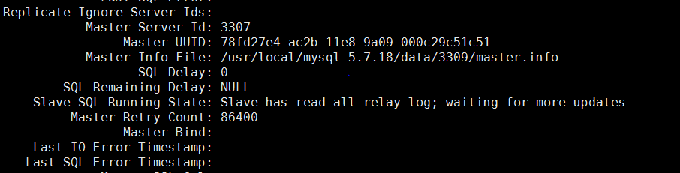

Last_IO_Error_Timestamp:

Last_SQL_Error_Timestamp:

这两行是最后一次错误信息。如果发现Slave_IO_Running: Yes 和 Slave_SQL_Running: Yes某一个变为No，可以看这里的信息确定做了什么操作导致

六、Mycat

1.注意配置文件中文乱码，如有乱码必须删除，否则启动报错。